小一·今日动态
｜2024.5.7
-来园情况-
今天是星期二，晴。在园22人，3人请假。
来园的宝宝们能热情的和老师打招呼，还能绕好水杯带，放好自己的物品。
今天的点心是：牛奶、松香卷蛋糕。来园的小朋友们能全部喝完并打卡。
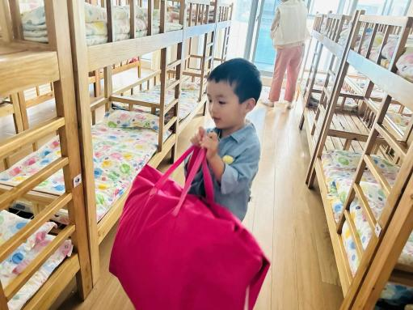 | 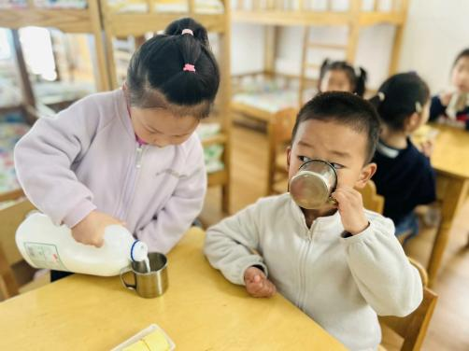 | 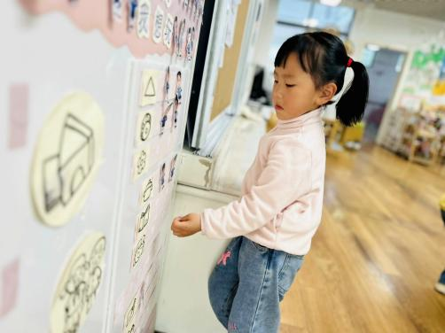
我的感冒已经好了，我能自己把被子拎进午睡室，我可是小小大力士呢！ | 香喷喷的牛奶配上脆脆的饼干，真美味呀！我们现在倒牛奶倒得越来越好了。 | 游戏之前我们要做好计划哦，根据人数和喜好进区域玩游戏。这已经成为我们的习惯啦！
-区域游戏-
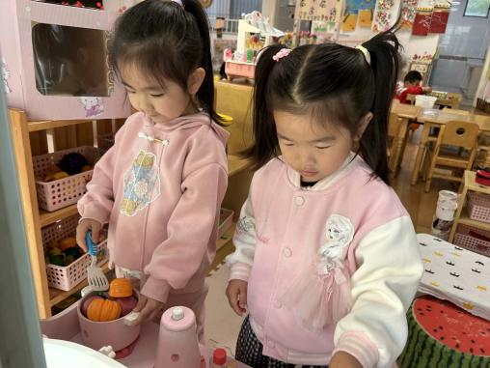 | 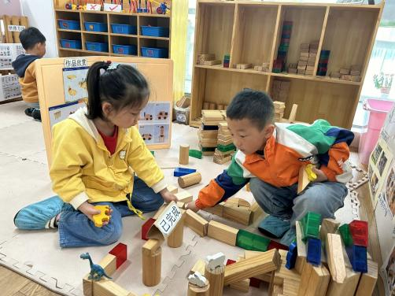 | 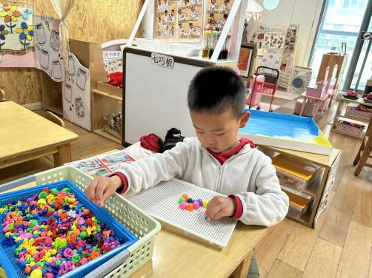
娃娃家：  星辰和歆瑶在灶台前面烧制美味的食物呢。有南瓜、胡萝卜还有西蓝花，很有营养呢。 | 建构区：  琦琦和艺艺是两个好搭档，瞧，他们俩把地上散落的积木拼成了一个游乐场呢。 | 益智区：  沐梓很专注的在玩蘑菇钉游戏呢，他根据图片上的图案找到相应的颜色进行拼搭。
-户外活动-
外面的太阳很好，暖洋洋的，今天我们来到了皮球区进行游戏。
小朋友们累了能主动喝水休息，热了会自己脱衣服，有很强的自我服务意识哦！
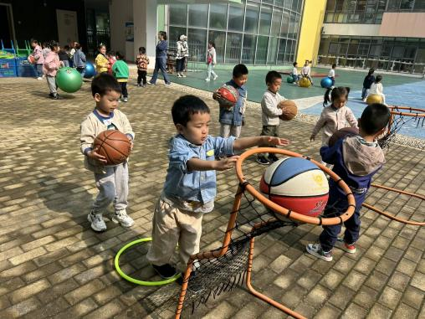 | 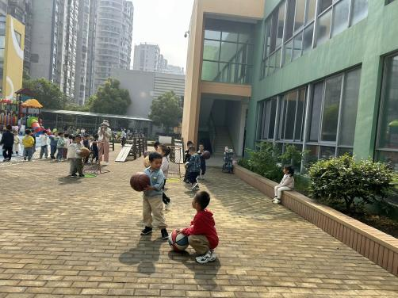 | 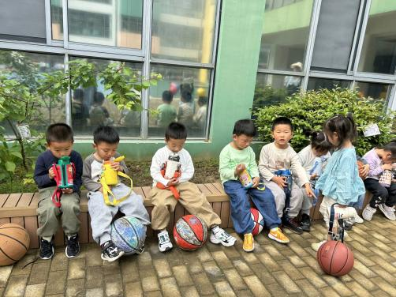
-集体活动-
科学：小手的秘密
手分为手掌和手指，手上的小秘密很多，如掌心有掌纹，手指分为三截，指尖有指甲……手的作用也很大，可以举、握、拿……手在生活中起着举足轻重的作用。本次活动旨在让幼儿在玩一玩、各种感官感知、说一说的过程中了解手的主要特征，对自己的小手更加喜爱，进一步激发幼儿探索手的兴趣。
小班幼儿自我认知、自我意识已经初步形成，对自己的身体及身边的事物越来越感兴趣，小手是孩子们身体上常用、最熟悉的，他们每天用手做许多事情、会玩一些手指游戏、知道每个人有两只手，手上有手指和指甲，但对于其它特征比较模糊。
-午餐时光-
今天的午餐是：黑米饭、黄焖鸡腿、山药木耳炒莴笋、生菜肉末粉丝汤。
水果是：西梅、橙子。下午的点心是：小鱼面。
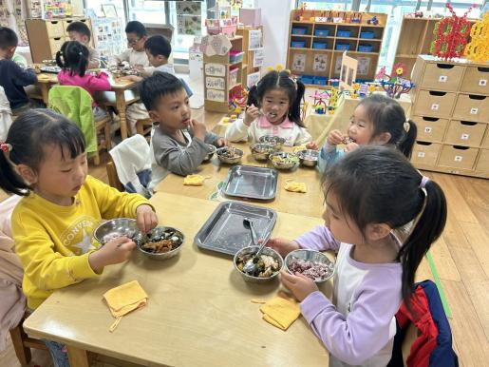 | 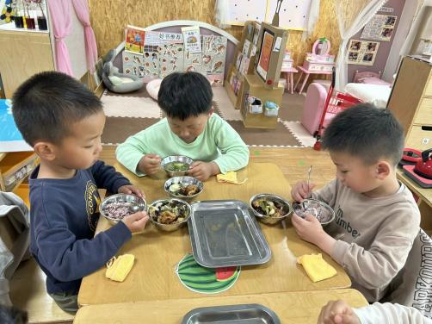 | 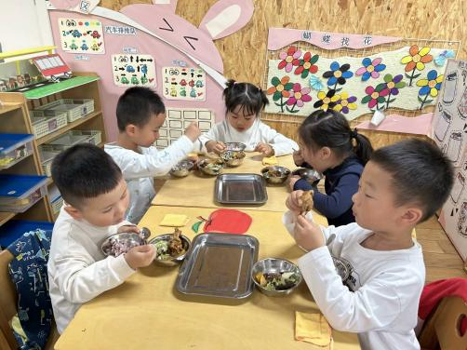
吃饭时我们也能小腰挺直做好哟 | 一口菜，一口饭，荤素搭配哟！ | 毛巾叠叠好，细嚼慢咽很重要!
-温馨提示-
1.最近气温逐渐上升，家长们请合理给孩子搭配衣服。如有身体不适请及时告知。
2.由于户外活动量大，大家可以给孩子准备一条汗巾更换。
- end -
在一起的点滴都值得记录
我们｜小一班｜在一起

